SS-1.1A非加热甲烷气体传感器
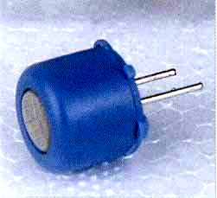 | SS-1.1A是采用纳米级SnO2进行合理的半导体掺杂，以微珠结构制成的非加热、低功耗、对甲烷高度灵敏的可燃气体传感器。突出特点是低功耗、环境适应能力强（不怕油分子吸附）、对甲烷及液化石油气高度灵敏，主要应用于煤矿瓦斯监测、工业甲烷、天然气监测、以天然气为功力燃料的汽车安全监测、民用燃气泄漏报警、便携式气体探测仪等。
相关规格参数如下：
产品型号 | SS-1.1A
检测气体 | 甲烷
检测范围 | 0.1%～2%
标准电路条件 | 电路电压 | VI | 6VDC
标准电路条件 | 负载电阻 | RL | 51Ω
标准测试条件下电气特性 | 功耗 | Ps | ≤150mW
标准测试条件下电气特性 | 电流 | Is | ≤mA
标准测试条件 | 测试气体条件 | Normal air at 20±2℃  65±5%RH
标准测试条件 | 电路条件 | Vi 6 V±0.5VDC
工作电路： |  | 响应特性：
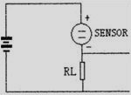 |  | 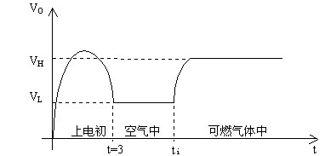
静态功耗： | ≤0.2W
环境条件： | 温度-30℃～+50℃ 相对湿度≤95％
初期稳定时间： | ≤3分钟
主要应用领域：
工业现场可燃气体报警器探测器
楼宇智能系统配套用燃气探头
环境监测仪
空调自动换气控制器
油改气汽车的监控
SS-1.1A 非加热低功耗甲烷气体传感器产品说明书
SS-1.1A 是采用纳米级 SnO 2 进行合理的半导体掺杂，以微珠结构制成的非加热、低功耗、对甲烷高度灵敏的可燃气体传感器。由于其低功耗的特点，派生一些加热元件不可能达到的技术指标，经过多年可靠性实验，其性能指标超过了加热式、旁热式及催化燃烧式可燃气体传感器，是可燃气体传感器一个重要的分支。
一、综述
1 、特点
• 低功耗 ☆ 寿命长 ( ≥ 5 年 )
• 环境适应能力强（抗烟、酒精，不怕油分子吸附）
• 应用电路简单
• 对甲烷及液化石油气高度的灵敏性
• 高浓度可燃气体冲击时，传感器无影响
2 、应用
☆ 煤矿瓦斯监测、工业甲烷、天然气监测 ☆ 民用燃气泄漏报警 ☆ 以天然气为动力燃料的汽车安全监测 ☆ 便携式气体探测仪
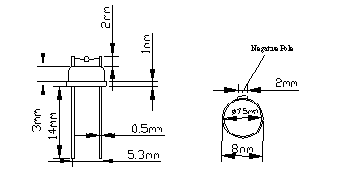
3 、结构
图 1 表示出 SS-1.1A 的结构，其基座由 4J29 可伐材料制成，引脚由可伐材料镀金，管帽由 10# 钢带制成。外壳的丝网由 150 目的不锈钢防火阻燃材料构成 (SUS316) ，这种结构可防止内部火花点燃 2 ： 1 的氢气 / 氧气气体产生的火花溢出外部。
注： 元件帽带标识方向为负极 。
4 、基本测试电路
图 2 表示 SS-1.1A 的测试电路。
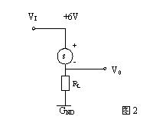
V I 是加在传感器上的电压
V O 是负载电阻 R L 上的电压输出
传感器的信号通过 R L 上电压的变化获得。
传感器电阻变化可通过公式：
R S =(V I -V O ) · R L /V O 获得。
5 、工作条件
工作电压 | 6V DC
负载电阻 | 51 Ω
传感器功耗 | ≤ 150mW
工作温度 | — 40 ℃ ~ ＋ 70 ℃
6 、机械强度
• 拉力： 5KG 在每个方向
• 振动： ( 三个互相垂直的轴线上，在 10~150~10Hz 的频率循环，以 9.81m/s 2 的加速度幅值、 1 倍频程 / 分的扫频速率各进行 20 次扫频循环 ) 频率： 1000C/ 分；高度： 4mm ，垂直方向一小时
• 冲击： 100G 的加速度，重复 5 次
二、敏感特性
1 、 SS-1.1A 对多种可燃气体的敏感特性
图 3 表示 SS-1.1A 对各种气体的反应关系 Y 轴代表的是传感气电阻 R S ( 在目标气体中 ) ， R O ( 在空气中 ) 的比
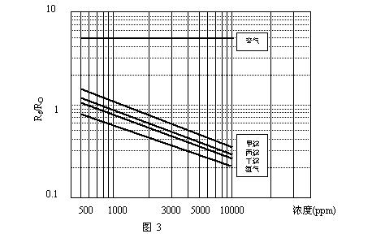
图 4 是表示测试电路 V O 的输出在不同气体及浓度下的变化曲线。
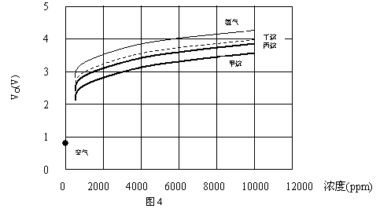
2 、温湿度的影响
• 恒定湿热试验： 40 ℃ , 95%RH ， 96 小时 ( 见图 5) 。 Y 轴表示 V O 的输出电压值。
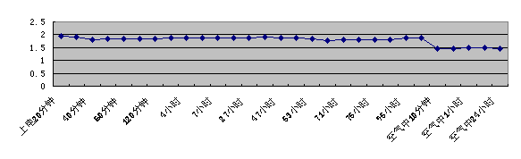
图 5 恒定湿热实验
• 低温实验： (-40 ℃ ,4 小时 )
低温实验记录
 | 0# | 1# | 2# | 3# | 4# | 5# | 6# | 7#
空气中 (25 ℃ ,80%) | 1.2 | 1.2 | 1.4 | 1.8 | 1.6 | 1.5 | 1.8 | 1.7
0 ℃ | 1.2 | 1.2 | 1.5 | 1.7 | 1.6 | 1.57 | 1.7 | 1.6
-7 ℃ | Δ | Δ | Δ | 1.6 | Δ | 1.6 | Δ | Δ
-10 ℃ | Δ | Δ | Δ | Δ | Δ | Δ | Δ | Δ
-15 ℃ | Δ | Δ | Δ | Δ | Δ | Δ | Δ | Δ
-20 ℃ | Δ | Δ | Δ | Δ | Δ | Δ | Δ | Δ
-25 ℃ | ※ | ※ | ※ | ※ | ※ | ※ | ※ | ※
-40 ℃ ( 维持 4 小时 ) | ※ | ※ | ※ | ※ | ※ | ※ | ※ | ※
0 ℃ | 1.4 | 1.0 | 1.6 | 2.0 | 1.9 | 1.7 | 2.0 | 2.1
加入 0.7%CH 4 | 3.3 | 3.4 | 3.5 | 3.7 | 3.4 | 3.5 | 3.7 | 3.6
20 ℃ | 1.5 | 1.5 | 1.2 | 1.8 | 1.5 | 1.7 | 1.5 | 1.5
通入 0.65%CH 4 | 3.6 | 3.7 | 3.6 | 3.9 | 3.5 | 3.4 | 3.8 | 3.6
通入 1.2%CH 4 | 3.8 | 3.9 | 3.9 | 4.1 | 3.7 | 3.7 | 3.9 | 3.7
注： Δ ※代表传感器输出出现振荡波型
其中 Δ 代表50秒内振荡2～3次 ※ 代表 50 秒内振荡 1 次
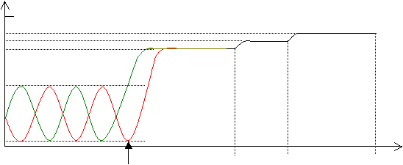
注：在干燥的条件下 ( ≤ 70%RH)V O 输出会出现正弦振荡现象，振幅在 0~2V 之间的正弦振荡，这种状态对气敏特性没任何影响，反而进入了更低功耗状态，降低功耗尽 40% ，其特性见图 6 。
5V
4.04V
3.5V 3.85V
2.5
0.04
清洁空气中 注入 气体 甲烷浓度 0.25% 0.5% 1.00%
图 6
• 0 ℃环境下传感器工作状态记录
测试时间 | 条件 | 0# | 1# | 2# | 3# | 4# | 5# | 6# | 7#
0 小时 | 空气 (25 ℃ ,80%RH) | 1.5 | 1.6 | 1.6 | 1.5 | 1.5 | 1.4 | 1.7 | 1.4
12 小时 | 0 ℃ | 1.45 | 1.54 | 1.56 | 1.55 | 1.51 | 1.50 | 1.60 | 1.39
17 小时 | 0 ℃， 0.7%CH 4 | 3.7 | 3.6 | 3.5 | 3.7 | 3.8 | 3.6 | 3.7 | 3.5
17 小时 | 0 ℃， 0.49%CH 4 | 3.3 | 3.3 | 3.2 | 3.4 | 3.5 | 3.3 | 3.3 | 3.3
17 小时 | 0 ℃， 0.77%CH 4 | 3.5 | 3.47 | 3.36 | 3.59 | 3.66 | 3.48 | 3.56 | 3.47
17 小时 | 0 ℃， 0.15%C 3 H 8 | 4.0 | 4.0 | 3.8 | 3.9 | 3.9 | 3.9 | 3.9 | 3.9
18 小时 | 0 ℃， 1%CH 4 | 3.6 | .6 | 3.5 | 3.7 | 3.7 | 3.6 | 3.7 | 3.5
25 小时 | 0 ℃， 0.6%CH 4 | 3.4 | 3.5 | 3.4 | 3.5 | 3.5 | 3.6 | 3.6 | 3.3
36 小时 | -5 ℃， 0.55%CH 4 | 3.4 | 3.5 | 3.4 | 3.6 | 3.6 | 3.5 | 3.6 | 3.4
44 小时 | 0 ℃，空气环境 | 1.5 | 1.6 | 1.6 | 1.6 | 1.6 | 1.6 | 1.7 | 1.4
60 小时 | -9 ℃， 0.7%CH 4 | 3.4 | 3.4 | 3.35 | 3.5 | 3.5 | 3.45 | 3.65 | 3.3
 | -12 ℃（传感器振荡） | ～ | ～ | ～ | ～ | ～ | ～ | ～ | ～
 | -12 ℃，通 0.6%CH 4 | 3.3 | 3.4 | 3.3 | 3.4 | 3.4 | 3.4 | 3.5 | 3.1
84 小时 | -8 ℃，通 0.6%CH 4 | 3.4 | 3.47 | 3.37 | 3.59 | 3.56 | 3.46 | 3.6 | 3.3
 | -8 ℃，通 0.55 %CH 4 | 3.4 | 3.4 | 3.36 | 3.54 | 3.55 | 3.45 | 3.63 | 3.29
100 小时 | -8 ℃，通 1.1%CH 4 | 3.6 | 3.6 | 3.51 | 3.66 | 3.7 | 3.6 | 3.8 | 3.45
回到 22 ℃， 75%RH ， 通 0.6%CH 4 |  | 3.5 | 3.5 | 3.3 | 3.5 | 3.6 | 3.5 | 3.6 | 3.45
• 高温高湿实验： 70 ℃， 98%RH
 | 0# | 1# | 2# | 3# | 4# | 5# | 6# | 7#
 | 1.45 | 1.73 | 1.72 | 1.61 | 1.7 | 1.64 | 1.69 | 1.57
40 ℃ | 1.75 | 2.0 | 2.0 | 1.85 | 2.1 | 1.9 | 1.9 | 1.8
70 ℃ | 1.8 | 2.1 | 2.4 | 2.3 | 2.4 | 2.3 | 2.4 | 2.4
70 ℃ | 1.9 | 2.2 | 2.4 | 2.3 | 2.4 | 2.3 | 2.4 | 2.4
2 小时后 | 1.9 | 2.1 | 2.4 | 2.2 | 2.3 | 2.3 | 2.4 | 2.3
空气 | 1.5 | 1.6 | 1.8 | 1.6 | 1.6 | 1.6 | 1.6 | 1.6
 | 1.2 | 1.3 | 1.5 | 1.2 | 1.4 | 1.2 | 1.4 | 1.3
0.35%CH4 | 3.5 | 3.2 | 3.4 | 3.4 | 3.4 | 3.5 | 3.5 | 3.6
0.72%CH4 | 3.8 | 3.5 | 3.6 | 3.7 | 3.6 | 3.7 | 3.7 | 3.8
1.05%CH 4 | 3.9 | 3.7 | 3.7 | 3.8 | 3.8 | 3.8 | 3.8 | 3.9
1.15%CH4 | 3.95 | 3.7 | 3.7 | 3.8 | 3.8 | 3.9 | 3.9 | 3.9
• 高浓度甲烷实验：
将 0~7# 传感器置于 10% 的甲烷环境中 2 小时，放气前后的数据状态。
 | 0# | 1# | 2# | 3# | 4# | 5# | 6# | 7#
空气 | 1.3 | 1.5 | 1.7 | 1.3 | 1.5 | 1.3 | 1.6 | 1.3
0.6%CH 4 | 3.5 | 3.7 | 3.9 | 3.2 | 3.5 | 3.7 | 3.7 | 3.0
10.62%CH 4 | 4.1 | 4.2 | 4.4 | 3.9 | 4.1 | 4.2 | 4.3 | 3.7
10%CH 4 (5 小时后 ) | 3.9 | 4.1 | 4.1 | 3.6 | 3.9 | 4.1 | 4.1 | 3.4
空气中 | 1.4 | 1.6 | 1.8 | 1.4 | 1.6 | 1.4 | 1.6 | 1.5
0.68%CH 4 | 3.6 | 3.8 | 3.8 | 3.3 | 3.6 | 3.7 | 3.8 | 3.0
6 ）油分子附着试验
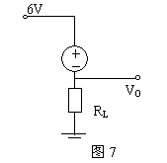
方法：将传感器外壳打开，将食用油珠涂到传感珠外表，采用两种方式通电脱附。
一种是安装于报警器上按一下复位键，绿灯闪烁，大约 24 小时后，传感器进入工作状态，灵敏度如初。
另一种方法是负载电阻 R L 为 25 Ω ,12 小时后V O 输出＜ 4V ，将 R L 更换为 51 Ω，即可进入工作 状态，灵敏度如初。（如图 7 ）

3 、气体反应特性
图 8 表示传感器的输出 V O 在空气及 2000ppm 的甲烷空气中的变化情况，从图上可以看出，传感器的反应速度和恢复速度特别快。
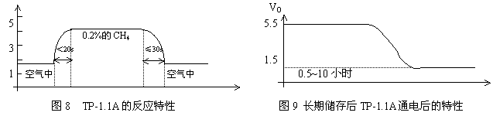
图 8 SS-1.1A 的反应特性 图 9 长期储存后 SS-1.1A 通电后的特性
4 、 SS-1.1A 的初始状态
大概通电后 0.5~10 小时后才能恢复到正常工作状态，给报警器设计增添了麻烦，但是若采用应用原理图中虚线部分的设计， 3 分钟内就能脱附。软件设计模式为：上电后检测 LM393 的第 7 脚 OUTB 是否有输出，若有输出则单片机输出 CLR 信号，使 Q 3 导通， R 4 和 R 1 形成并联 ( 加大了脱附电流 ) 。待 OUTB 输出消失后，单片机使 Q 3 关断，进入正常工作状态，若上电后 OUTB 没有输出，直接进入正常工作状态。（注：此种模式可有效清除传感器表面油污，使传感器长期在设定的报警点内工作）

欢迎索取免费详细资料、设计选型指南和光盘、样品；产品繁多未能尽录，欢迎来电查询。
中国传感器科技信息网：HTTP：//WWW.SENSOR-IC.COM/
工控安防网：HTTP：//WWW.PC-PS.NET/
消费电子专用电路网：HTTP://WWW.SUNSTARE.COM/
E-MAIL： xjr5@163.com szss20@163.com
MSN: suns8888@hotmail.com
QQ:195847376
地址： 深圳市福田区福华路福庆街鸿图大厦1602室
电话：0755-83778810 83394033 83376282 83387030 83387016
传真：0755-83376182 83338339 邮编：518033 手机：(0)13902971329
深圳展销部：深圳华强北路赛格电子市场2583号 TEL/FAX：0755-83665529 13823648918 FAX:0755-82914956
北京分公司：北京海淀区知春路132号中发电子大厦3097号
TEL：010-81159046 82615020 13823791822 FAX：010-62543996
上海分公司：上海市北京东路668号上海賽格电子市场地下一层D25号
TEL：021-28311762 56703037 13823676822 FAX：021-56703037
西安分公司：西安高新开发区20所(中国电子科技集团导航技术研究所)
西安劳动南路88号电子商城二楼D23号
TEL：029-81022619 13072977981 FAX:029-88789382
成都：TEL:(0)13717066236
技术支持：0755-83394033 13501568376

SUNSTAR商斯达实业集团是集研发、生产、工程、销售、代理经销 、技术咨询、信息服务等为一体的高科技企业，是专业高科技电子产品生产厂家，是具有10多年历史的专业电子元器件供应商，是中国最早和最大的仓储式连锁规模经营大型综合电子零部件代理分销商之一,是一家专业代理和分銷世界各大品牌IC芯片和電子元器件的连锁经营綜合性国际公司。在香港、北京、深圳、上海、西安、成都等全国主要电子市场设有直属分公司和产品展示展销窗口门市部专卖店及代理分销商，已在全国范围内建成强大统一的供货和代理分销网络。 我们专业代理经销、开发生产电子元器件、集成电路、传感器、微波光电元器件、工控机/DOC/DOM电子盘、专用电路、单片机开发、MCU/DSP/ARM/FPGA软件硬件、二极管、三极管、模块等，是您可靠的一站式现货配套供应商、方案提供商、部件功能模块开发配套商。专业以现代信息产业（计算机、通讯及传感器）三大支柱之一的传感器为主营业务，专业经营各类传感器的代理、销售生产、网络信息、科技图书资料及配套产品设计、工程开发。我们的专业网站——中国传感器科技信息网（全球传感器数据库） www.SENSOR-IC.COM 服务于全球高科技生产商及贸易商，为企业科技产品开发提供技术交流平台。欢迎各厂商互通有无、交换信息、交换链接、发布寻求代理信息。欢迎国外高科技传感器、变送器、执行器、自动控制产品厂商介绍产品到 中国，共同开拓市场。本网站是关于各种传感器-变送器-仪器仪表及工业自动化大型专业网站,深入到工业控制、系统工程计 测计量、自动化、安防报警、消费电子等众多领域，把最新的传感器-变送器-仪器仪表买卖信息,最新技术供求,最新采购商,行业动态，发展方向，最新的技术应用和市场资讯及时的传递给广大科技开发、科学研究、产品设计人员。本网站已成功为石油、化工、电力、医药、生物、航空、航天、国防、能源、冶金、电子、工业、农业、交通、汽车、矿山、煤炭、纺织、信息、通信、IT、安防、环保、印刷、科研、气象、仪器仪表等领域从事科学研究、产品设计、开发、生产制造的科技人员、管理人员 、和采购人员提供满意服务。 我公司专业开发生产、代理、经销、销售各种传感器、变送器、敏感元器件、开关、执行器、仪器仪表、自动化控制系统： 专门从事设计、生产、销售各种传感器、变送器、各种测控仪表、热工仪表、现场控制器、计算机控制系统、数据采集系统、各类环境监控系统、专用控制系统应用软件以及嵌入式系统开发及应用等工作。如热敏电阻、压敏电阻、温度传感器、温度变送器、湿度传感器、 湿度变送器、气体传感器、 气体变送器、压力传感器、 压力变送、称重传感器、物（液）位传感器、物（液）位变送器、流量传感器、 流量变送器、电流（压）传感器、溶氧传感器、霍尔传感器 、图像传感器、超声波传感器、位移传感器、速度传感器、加速度传感器、扭距传感器、红外传感器、紫外传感器、 火焰传感器、激光传感器、振动传感器、轴角传感器、光电传感器、接近传感器、干簧管传感器、继电器传感器、微型电泵、磁敏（阻）传感器 、压力开关、接近开关、光电开关、色标传感器、光纤传感器、齿轮测速传感器、 时间继电器、计数器、计米器、温控仪、固态继电器、调压模块、电磁铁、电压表、电流表等特殊传感器 。 同时承接传感器应用电路、产品设计和自动化工程项目。
更多产品请看本公司产品专用销售网站:
商斯达中国传感器科技信息网：http://www.sensor-ic.com/
商斯达工控安防网：http://www.pc-ps.net/
商斯达电子 元器件网：http://www.sunstare.com/
商斯达微波光电产品网:HTTP://www.rfoe.net/
商斯达消费电子产品网://www.icasic.com/
商斯达军工产品网:http://www.junpinic.com/
商斯达实业科技产品网://www.sunstars.cn/传感器销售热线：
地址：深圳市福田区福华路福庆街鸿图大厦1602室
电话：0755-83607652 83376489 83376549 83370250 83370251 82500323
传真：0755-83376182 （0）13902971329 MSN: SUNS8888@hotmail.com
邮编：518033 E-mail:szss20@163.com QQ: 195847376
深圳赛格展销部：深圳华强北路赛格电子市场2583号 电话：0755-83665529 13823648918 FAX:0755-82914956
技术支持: 0755-83394033 13501568376
欢迎索取免费详细资料、设计指南和光盘 ；产品凡多，未能尽录，欢迎来电查询。
北京分公司：北京海淀区知春路132号中发电子大厦3097号
TEL：010-81159046 82615020 13823791822 FAX：010-62543996
上海分公司：上海市北京东路668号上海賽格电子市场D125号
TEL：021-28311762 56703037 13823676822 FAX：021-56703037
西安分公司：西安高新开发区20所(中国电子科技集团导航技术研究所)
西安劳动南路88号电子商城二楼D23号
TEL：029-81022619 13072977981 FAX:029-88789382

